Jede Menge Landschaft
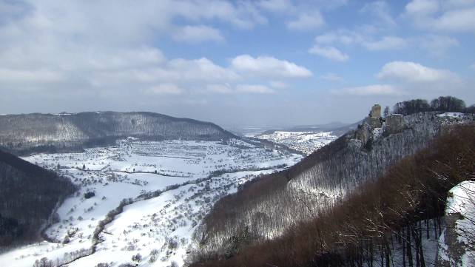

Streiche falsche Begriffe durch (immer einen der fett gedruckten)!


Anstelle der heutigen Schwäbischen Alb breitete sich vor etwa 200 400 Millionen Jahren ein

gewaltiges tropisches Meer aus. Die Kalkfelsen Täler bestehen aus verfestigten Überresten

der einstigen Meeresbewohner. Im Osten Süden der Alb grub sich die Donau tief in das

Gestein hinein und formte ein anmutiges Tal. Wegen der Durchlässigkeit Dichte des

Kalkbodens kann der Fluss in regenarmen Zeiten ganz verschwinden, da das Wasser

vollständig versickert. Darunter entstehen Moorböden Tropfsteinhöhlen. Kilometer entfernt

sprudelt das Wasser in sogenannten Karstquellen Tiefbrunnen wieder an die Oberfläche.

Die offenen Landschaften der Schwäbischen Alb sind vom Menschen Klima geschaffenes

Kulturland. Mithilfe der Schafbeweidung wird die Ausbreitung des Waldes Sumpfes

verhindert. Daher prägen seit hunderten Jahren Heidelandschaften mit Getreidefeldern

Streuobstwiesen das Bild dieses Mittelgebirges.

